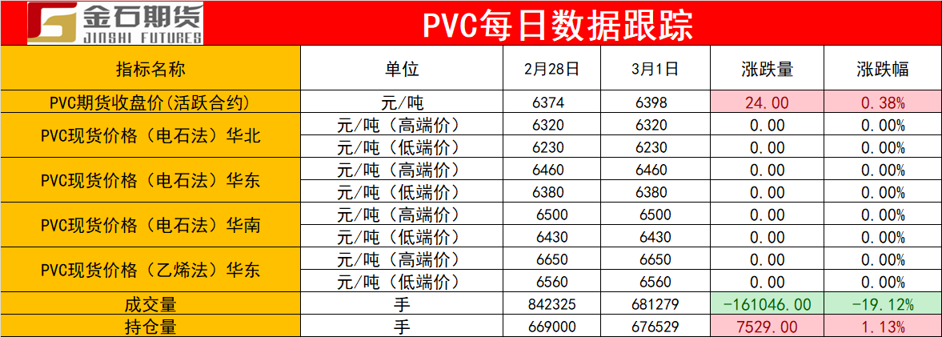
1、盘面情况：
PVC2305合约当日收盘价6398元/吨，成交量68.12万手，较上一日下跌19.12%。持仓量67.65万手，较昨日上涨1.13%。
2、主要上游原材料情况：
乙烯：乙烯CFR东北亚均价940美元/吨；CFR东南亚均价950美元/吨。
电石：国内电石市场价格较上一日持平，西北地区到货价3610元/吨。
3、今日关注：
1、尽管美联储加息可能会对需求产生抑制作用，但中国经济前景想好推升原油需求预期，抵消市场利空情绪。隔夜国际油价出现反弹，内盘原油系整体心态回暖。周三原油系情绪持续修复，SC原油主力合约大幅上探2.20%，报收557.6元。
2、克而瑞：2月楼市成交同环比涨幅超4成，金三小阳春或可期，克而瑞数据显示，2月整体市场延续稳步修复行情，重点30城供应低位回升，环比微增7%；成交则强势反弹，同环比涨幅均超4成，整体成交规模与去年12月基本持平，前2月累计成交已止跌，市场回升苗头初显。分区域来看，长三角热度延续，上海、杭州依托改善需求保持“热点恒热”，南京、苏州、宁波、常州等热度稳步回升。大湾区成交触底反弹，广深佛莞等重点城市成交环比涨幅均超5成。环渤海地区成交稳中有增，天津、青岛、济南等迎来普涨行情。中西部地区全线飘红，重庆、长沙、郑州等成交环比翻番。
3、国家统计局：中国2月制造业PMI升至52.6%，国家统计局数据显示，2月份，制造业采购经理指数（PMI）为52.6%，比上月上升2.5个百分点，高于临界点，制造业景气水平继续上升。2月份，制造业采购经理指数（PMI）为52.6%，比上月上升2.5个百分点，高于临界点，制造业景气水平继续上升。
4、2月财新中国制造业PMI录得51.6 2022年8月来首次升至扩张区间，今日公布的2月财新中国制造业采购经理指数（PMI）录得51.6，较1月上升2.4个百分点，2022年8月来首次高于临界点，为2022年7月来最高。
4、收盘评论：
今日PVC主力合约震荡上行收涨0.47%，收盘至6398元/吨。今日化工板块偏暖运性，日内塑化链全线震荡反弹。2月以来，化工市场买气清淡，指数重心连续下滑，塑化链承压跟随调整。3月国内PMI数据表现利多大宗市场，加之油价反弹，带动塑化链全面拉升。当前随着PVC需求端有所恢复，PVC基本面整体得到改善。PVC供应相对宽松，供应小幅提升，截至2月24日，PVC生产企业开工率环比增加1.05%至78.59%，其中电石法环比增1.06%在78.13%，同比减少3.84%，乙烯法环以增加1.02%在80.25%，同比增加4.61%。生产企业检修陆续结束，市场供应量回升。库存方面，周内PVC社会库存小幅去化，截至2月26日，PVC社会库存环比增加0.93%，截至2月26日，国内PVC社会库存在52.05万吨，环比增加0.93%，同比增加28.27%，其中华东地区在37.25万吨，环比增加0.76%，同比增加16.12%；华南地区在14.8万吨，环比增加1.37%，同比增加74.12%。整体来看，PVC社会仓库库存量小幅增加，环比增加0.93%。需求端表现有所好转，下游接单转好，逢低拿货较为积极，终端工地开工率大幅提升。此外国内经济预期向好，市场对于后市房地产复苏持乐观态度，近期工业品市场氛围偏暖，对PVC价格起到提振作用。
相关基本面数据汇总：
1、PVC活跃合约收盘价
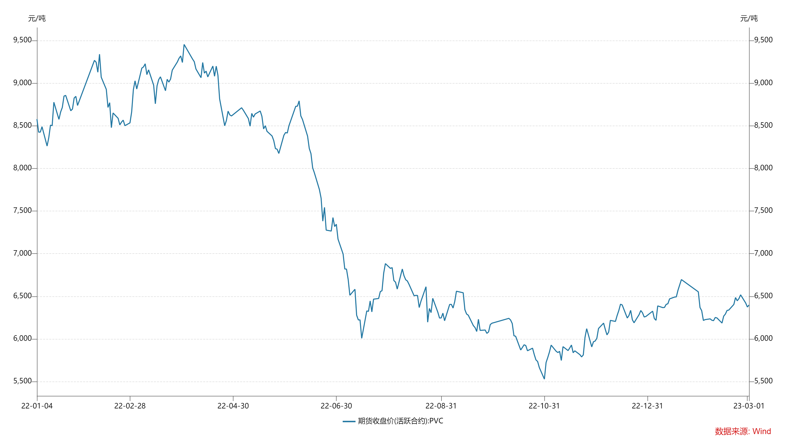
2、PVC社会库存情况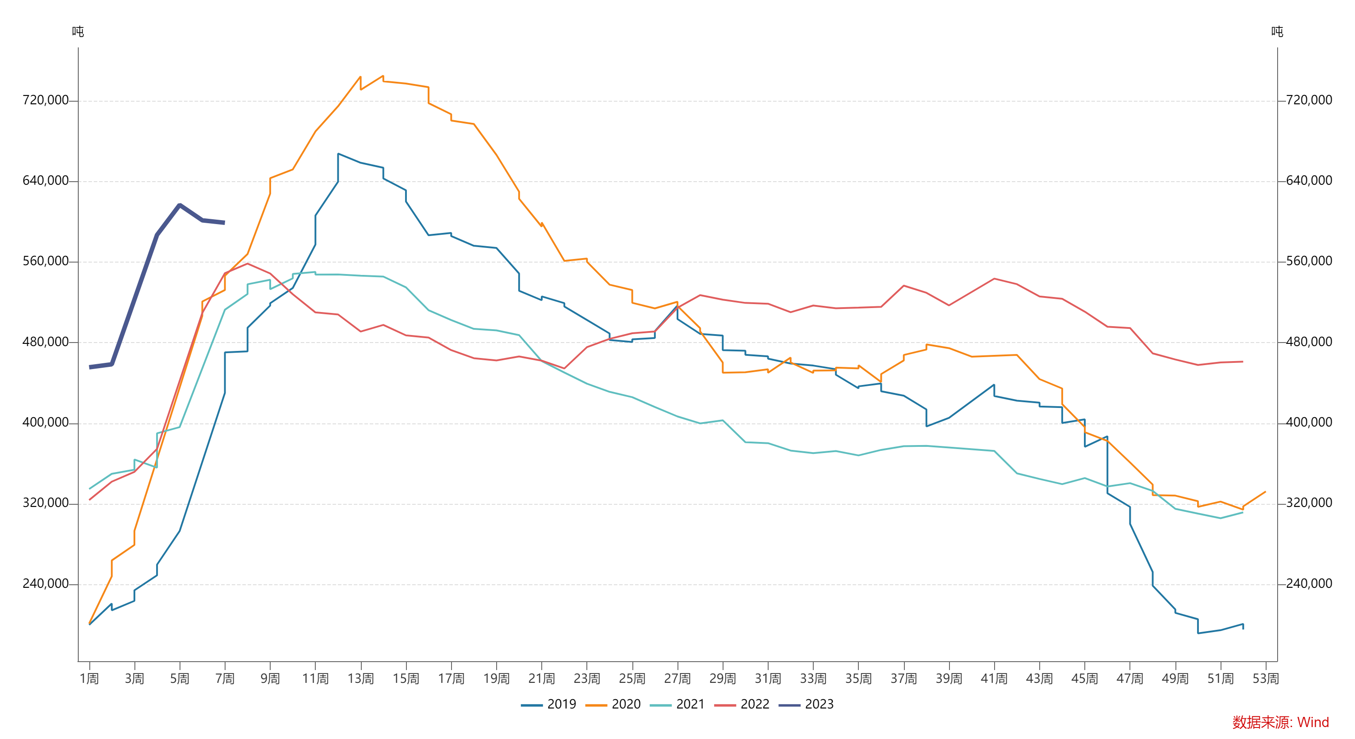
3、PVC基差走势图
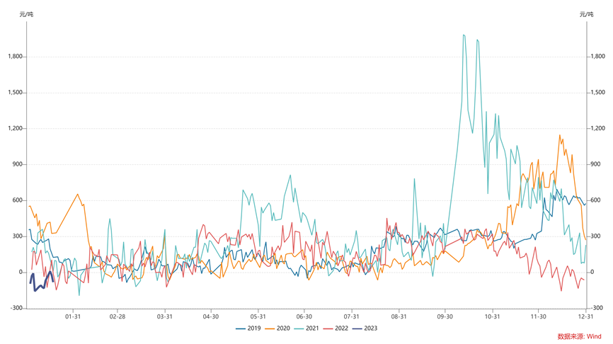
4、国内主要市场（华东地区）市场价格走势图
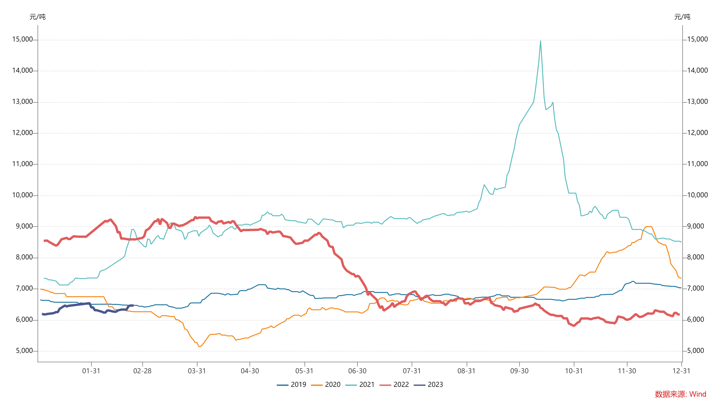
5、PVC生产企业开工率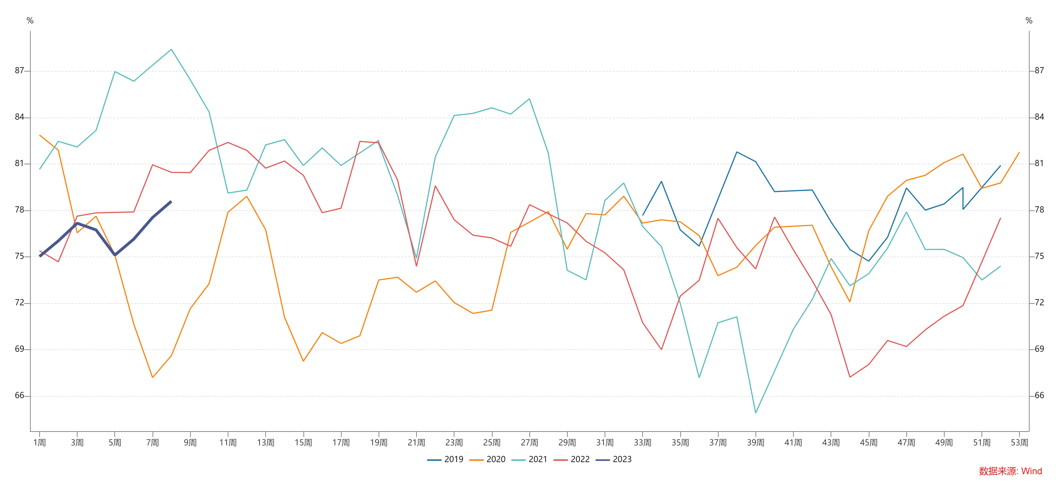
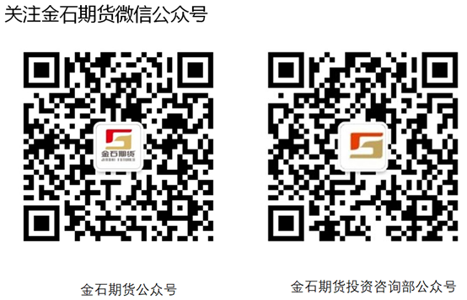

钱龙 期货从业资格号：F3077614；投资咨询证书号：Z0017608
免责条款：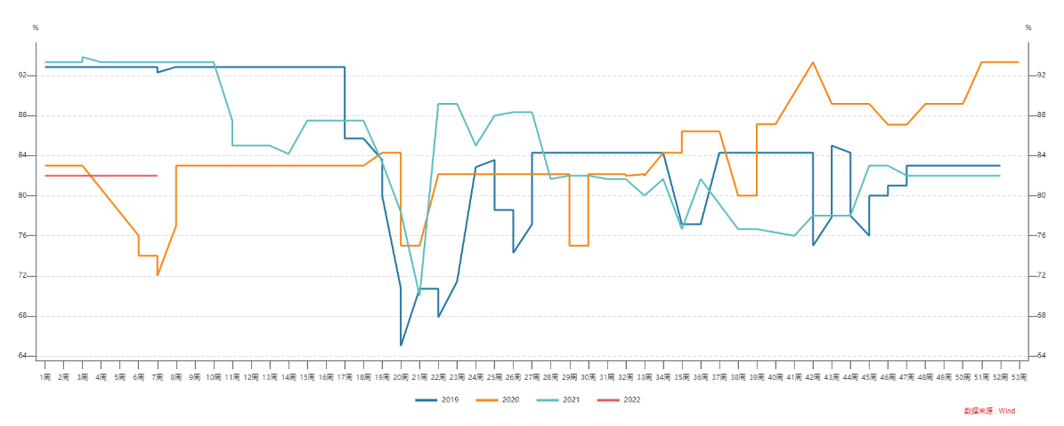

本报告中的信息均来源于已公开的资料，尽管我们相信报告中资料来源的可靠性，但我公司对这些信息的准确性及完整性不作任何保证。也不保证我公司所做出的意见和建议不会发生任何的变更，在任何情况下，我公司报告中的信息和所表达的意见和建议以及所载的数据、工具及材料均不能作为您所进行期货买卖的绝对依据。由于报告在编写时融入了该分析师个人的观点和见解以及分析方法，如与金石期货公司发布的其他信息有不一致及有不同的结论，未免发生疑问，本报告所载的观点并不代表了金石期货公司的立场，所以请谨慎参考。我公司不承担因根据本报告所进行期货买卖操作而导致的任何形式的损失。
另外，本报告所载资料、意见及推测只是反映金石期货公司在本报告所载明的日期的判断，可随时修改，毋需提前通知。未经金石期货公司允许批准，本报告内容不得以任何范式传送、复印或派发此报告的材料、内容或复印本予以任何其他人，或投入商业使用。如遵循原文本意的引用、刊发，需注明出处“金石期货有限公司”，并保留我公司的一切权利。

